ОТЧЕТ ПО ЛАБОРАТОРНОЙ РАБОТЕ №10

дисциплина: Архитектура компьютера

Холопов Илья Алексеевич

Содержание

# 1 Цель работы

Приобретение навыков написания программ для работы с файлами.

# 2 Выполнение лабораторной работы

Создадим каталог для программ лабораторной работы № 10, перейдем в него и создадим файлы lab10-1.asm, readme-1.txt и readme-2.txt (рис. ??).

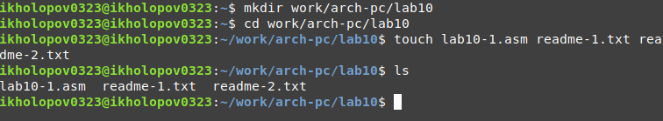

Создание каталога lab10 и файлов в нем

Введем в файл lab10-1.asm текст программы (Программа записи в файл сообщения). Создадим исполняемый файл и проверим его работу (рис. ??).

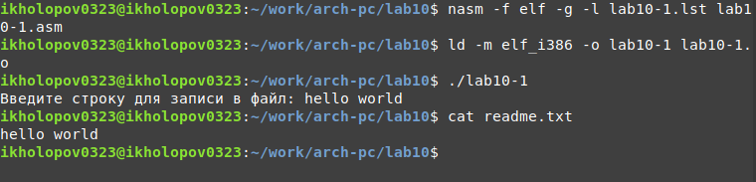

Результат работы программы с файлами

С помощью команды chmod изменим права доступа к исполняемому файлу lab10-1, запретив его выполнение. Попытаемся выполнить файл. В результате выводится сообщение об ошибке, так как мы запретили выполнять файл (рис. ??).

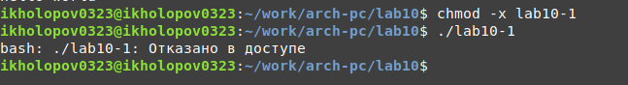

Изменение прав доступа

С помощью команды chmod изменим права доступа к файлу lab10-1.asm с исходным текстом программы, добавив права на исполнение. Попытаемся выполнить его. В результате файл запускается, но выводится сообщение об ошибке, так как в файле не содержатся инструкции для процессора (рис. ??).

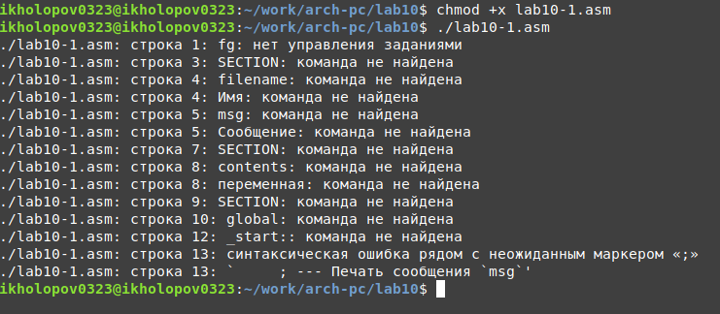

Запуск исполняемого файла

Изменим права доступа для readme-1.txt (–x -w- r-x) и readme-2.txt (001 101 010) (рис. ??).

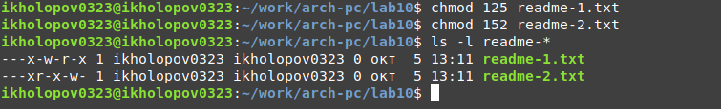

Изменение прав доступа для readme-1.txt и readme-2.txt

Напишем программу работающую по следующему алгоритму:

* Вывод приглашения “Как Вас зовут?”
* Ввести с клавиатуры свои фамилию и имя
* Создать файл с именем name.txt
* Записать в файл сообщение “Меня зовут”
* Дописать в файл строку введенную с клавиатуры
* Закрыть файл

Текст программы:

%include 'in_out.asm'  
  
SECTION .data  
 filename db 'name.txt', 0h ; Имя файла  
 whatIsYourName db 'Как Вас зовут?',10,0h ; Сообщение  
 myNameIs db 'Меня зовут ',0h  
 myNameIsLen equ $-myNameIs  
  
SECTION .bss  
 contents resb 255 ; переменная для вводимой строки  
 SECTION .text  
 global _start  
  
_start:  
 ; --- Печать сообщения   
 mov eax,whatIsYourName  
 call sprint  
  
 ; ---- Запись введеной с клавиатуры строки в `contents`  
 mov ecx, contents  
 mov edx, 255  
 call sread  
  
 ; --- Создание и Открытие существующего файла (`sys_creat`)  
 mov ecx, 0644o ; установка прав доступа  
 mov ebx, filename ; имя создаваемого файла  
 mov eax, 8 ; номер системного вызова `sys_creat`  
 int 80h ; вызов ядр  
  
 ; --- Запись дескриптора файла в `esi`  
 mov esi, eax  
  
 ; --- Запись в файл "Меня зовут"  
 mov edx,myNameIsLen  
 mov ecx,myNameIs  
 mov ebx,esi  
 mov eax,4  
 int 80h  
  
 ; --- Смещение  
 mov edx, 2 ; значение смещения -- конец файла  
 mov ecx, 0 ; смещение на 0 байт  
 mov ebx, esi ; дескриптор файла  
 mov eax, 19 ; номер системного вызова `sys_lseek`  
 int 80h ; вызов ядра  
  
 ; --- Расчет длины введенной строки  
 mov eax, contents ; в `eax` запишется количество  
 call slen ; введенных байтов  
  
 ; --- Записываем в файл `contents` (`sys_write`)  
 mov edx, eax  
 mov ecx, contents  
 mov ebx, esi  
 mov eax, 4  
 int 80h  
  
 ; --- Закрываем файл (`sys_close`)  
 mov ebx, esi  
 mov eax, 6  
 int 80h  
 call quit

Создадим и запустим исполняемый файл программы (рис. ??).

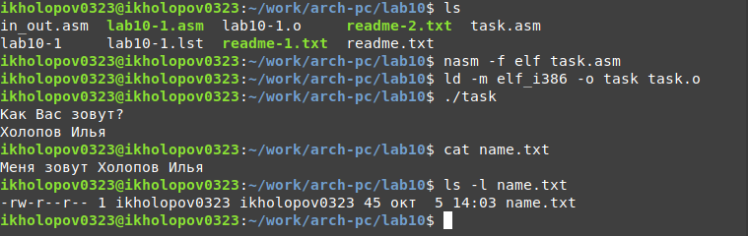

Создание и запуск исполняемого файла

# 3 Выводы

В ходе выполнения лабораторной работы были приобретены навыки написания программ для работы с файлами. Также были написаны программы создающие, открывающие файл и записывающие в файл.